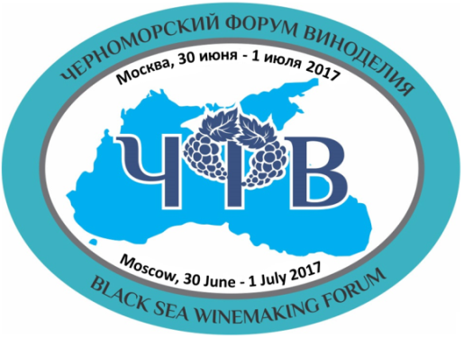 | Черноморский Форум Виноделия  117036, г. Москва, ул. Дмитрия Ульянова, 32  Тел.:+7 (495) 9682651  E-mail: blackseawinemaking@gmail.com  www.blackseawine.ru  Регистрационная форма  IV Черноморский Форум Виноделия  Москва, 30 июня - 1 июля 2017г.

- Название компании или организации
- Сектор отрасли или тип организации(выберите из списка) | Производство винодельческой продукции; технологии, комплектующие и оборудование; импорт и дистрибуция; стекольное производство; полиграфические услуги; ритейл; энотуризм; HoReCa.  Профессиональные региональные и национальные ассоциации и союзы; СРО; международные ассоциации; научно-исследовательские организации и ВУЗы; органы власти и управления; межгосударственные организации; СМИ, другое (пожалуйста, укажите)
- Страна и регион*
- Адрес
- Телефон
- E-mail
- Web site
- Адреса в социальных сетях
- ФИО, должность, e-mail и мобильный телефон сотрудника/сотрудников, ответственных за участие компании в Форуме
- ФИО и должности сотрудников,которые будут участвовать в Форуме(предварительный список, имена и состав могут меняться по просьбе участника)**
- Будет ли продукция компаниипредставлена для участия в конкурсе и рейтинге «Вина Черного Моря» *** | Да/Нет
- Предварительно запрашиваемая на выставке площадь (выберете из списка в соответствии с пакетом участия)**** | До 5 м² (участник); 5-8 м² (организационный партнер); 8-12 м²(официальный партнер); 12 м²-25 м² (генеральный партнер).

*Для компаний-производителей: если названия географического и винодельческого регионов не совпадают, то просьба указать также название винодельческого региона.
**Это пункт можно для первоначальной регистрации не заполнять, однако, советуем заранее определиться с числом участников, поскольку количество зарезервированных для Форума номеров в Korston Club Hotel ограничено.
***Только для производителей и трейдеров (уполномоченных производителями) винодельческой продукции.
**** Посещение Форума представителями производственных винодельческих и смежных компаний без уплаты взноса возможно только для спикеров конференции Форума по специальному решению правления Форума. Представители трейдеров (импортеры, дистрибьюторы и др.), ритейла, HoReCa, эксперты, руководители ассоциаций и союзов, представители исследовательских организаций и регулирующих органов, представители других непроизводственных секторов, СМИ, и некоммерческих организаций могут регистрироваться на форум по специальному решению правления без уплаты взноса и бронирования площади на выставке.
Если Вы не получили описание пакетов участия вместе с этой регистрационной формой, то в этом случае информация о пакетах будет высланы Вам после регистрации. Организаторы на выставке предоставляют столы, скатерти, бокалы, лед. Монтирование стендов не предусмотрено, однако, компании сами могут монтировать стенды на забронированной площади.

Заполненную регистрационную форму просим выслать на адрес: blackseawinemaking@gmail.com до 20 июня 2017 г. После регистрации на Форум Вам будут высланы предлагаемые организаторами Пакеты участия.
Если Ваша компания будет представлять вина и крепкие спиртные напитки на основе виноградного сырья для конкурса-рейтинга Вам также будет необходимо заполнить дополнительную регистрационную формудля каждого предоставляемого образца (ее можно скачать на сайте ЧФВ в разделе «Конкурс и Рейтинг»: http://blackseawine.ru/competition.html ). Для участников Форума участие в рейтинге-конкурсе «Вина Черного моря» 2017 является бесплатным! Заочное участие в конкурсе-рейтинге возможно на платной основе по специальному решению Правления ЧФВ.

